Programme CY- Erasmus +

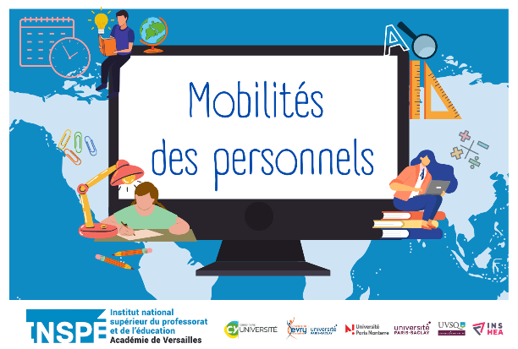
Dans le cadre du programme Erasmus+, CYU bénéficie de fonds destinés au financement de mobilités de personnels d'une durée de 2 jours à 2 mois, hors voyage, à destination des pays européens participants :

Mobilité d’enseignement STA - Staff Teaching Assignments

Mobilité effectuée à des fins d’enseignement dans un établissement partenaire comprenant 8 heures d’enseignement minimum.

Mobilité de formation STT - Staff Mobility for Training
Période de stage ou d'observation au sein d'une entreprise ou d'un établissement de l'enseignement supérieur.

Candidature

Le personnel enseignant/administratif s’engage à fournir au moment de sa demande :

- la fiche de candidature visée par le supérieur hiérarchique
- une lettre d’invitation du partenaire.

Allocation ou remboursement des frais de mobilité

Pour toute mission, l’allocation ou le remboursement seront calculés sur la base du forfait Erasmus+ et versés sur production des justificatifs suivants :

- contrat de mobilité STA/STT rempli et signé par toutes les parties avant le départ,
- attestation de présence à demander à l’établissement d’accueil une fois la mobilité commencée,
- rapport de mobilité en ligne (pour les STA/STT),
- tous les justificatifs de dépenses (originaux) : facture d’hôtel, carte d’embarquement, factures de repas, etc.

